令和８年３月３日
資料１
障害福祉部

次期せたがやインクルージョンプラン―世田谷区障害施策推進計画－
の策定に向けた検討について

- 次期計画の策定に向けた意見等
- 障害者（児）等実態調査
・ 回答期間 令和７年10月28日から同月30日まで
・ 回収数・回収率
- 区内在住障害者及び障害児
回収数 3,153件／5,500件 回収率 57％
- 区内障害福祉サービス等事業所、障害児通所支援施設等事業所
回収数 143件／300件 回収率 47％

- 障害者施策推進協議会からの主な意見（令和７年11月）
意見
世田谷区は国立成育医療研究センターもあり、医療的ケア児（者）の人数が多いと考えられる。世田谷らしさを強調するならば、医療的ケア児(者)の支援はとても大事な問題となる。
相談支援事業等に携わる中で、地域課題を整理すると、金銭管理やその人らしく選択しながら生きていくための居場所をどう確保できるかといった居場所支援等があがってきている。
18歳の壁という言葉を最近よく耳にするが、実際に18歳のところで親の就労が継続できるかできないかという声が多くある。障害福祉サービス等終了後の夕方の時間帯における支援については、大切な取組となるのでは。

- 世田谷区自立支援協議会からの主な意見（令和７年12月）
各エリア協議会や各専門部会において、地域課題の抽出を行い、次期計画において目指すべき地域像についての意見
区分 | 意見
居場所 | 障害、高齢、子ども、若者の垣根なく、誰もが安心して集え、互いに支えあうことができる居場所づくりのサポート（経費・ネットワークづくり等）に必要な事業や制度設計を行い、居場所がどこであれ本人が安心できる場を増やしていく地域を目指す。
金銭管理 | 利用される方、それを支える関係者にとって分かりやすく、安心して利用できる金銭管理事業の創設または既存制度の拡充、柔軟な利用を推進する。利用者、支援者双方の権利擁護が成立した仕組みの構築のある地域を目指す。
住まい | 障害者に住宅を提供するオーナーや借りる人にも配慮があって、障害があっても地域の一員として暮らし続けることができる地域を目指す。  障害のある方と近隣住民がお互いを理解し合えるよう、関係をつなぐ支援者や場所を多く作り、顔の見える地域づくりを目指す。
制度について | 日常生活で困っている障害者のニーズを「制度の型にはまったもの」だけで判断するのではなく「本人の意志や希望・状態像」を尊重し、暫定的にでも支援を受けられる地域を目指す。  ピア（当事者）活動が地域にとってどのようなニーズがあるのかを把握して、ピア活動が浸透していくような地域を目指す。
情報について | 当事者、家族、関係機関など、すべての人がそれぞれに必要な情報に”つながる”（気づける、アクセスできる、理解できる、活用できる）ことができる地域を目指す。  制度の枠にとらわれず寄り添える支援者（地域住民・ピア・民間団体など）が協働できるネットワークをつくり、情報共有することで困っている人と確実につながる地域を目指す。
権利擁護・差別解消 | 障害のある方にとっても重大な不利益が生じない限りは、失敗を経験し、そこから学ぶ機会を保障された地域を目指す。  障害のあるなしに関わらず、互いのことを理解する機会を増やし、互いを認め合い、支え合うことのできる地域づくりを目指す。
包括的支援 | 一人一人異なる希望やニーズを理解し、他職種で連携して、支援できる地域を目指す。  福祉や地域のことを理解している医療関係者と医療のことを理解している福祉関係者がいて、お互いの立場や役割を理解し、連携できる地域を目指す。
発達障害 | 制度のはざまに置かれる発達障害者（児）や生きづらさを抱えた方が、それぞれの個性を発揮しながら活躍できる場の提供と、その活動を全員で支える地域を目指す。  当事者、家族、医療、教育、福祉、障害者雇用をしている企業等の輪が垣根なく繋がり、誰でも気軽に情報収集できたり、相談が受けられたりする地域を目指す。

- 意見等を踏まえた次期計画の構成（案）
- 施策の柱
引き続き「世田谷区障害理解の促進と地域共生社会の実現をめざす条例」を計画策定の基礎とし、条例に掲げる以下の項目を施策の柱（施策の取組の大分類）とする。
- 障害に対する理解の促進及び障害を理由とする差別の解消
- 安心して暮らし続けることができる地域づくり
- 参加及び活躍の場の拡大
- 情報コミュニケーションの推進
中項目、施策構築のための視点、章立てについても、現行計画の内容を基本とする
■施策の体系
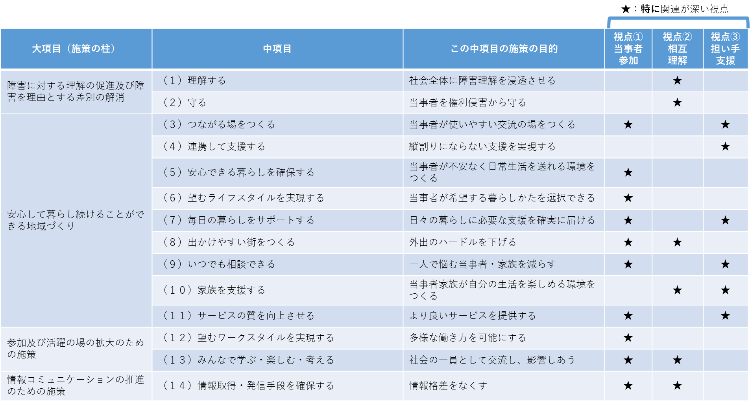
■施策の構築のための視点
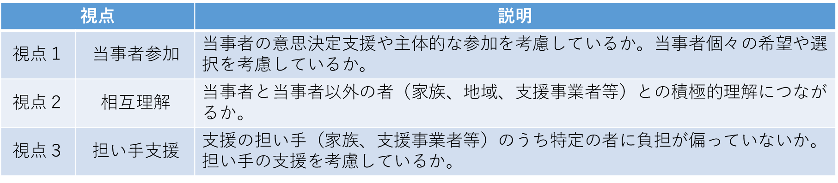

■章立て
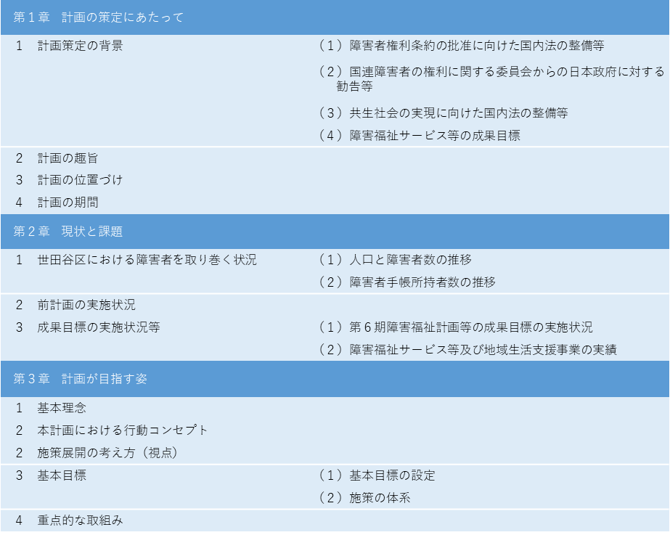
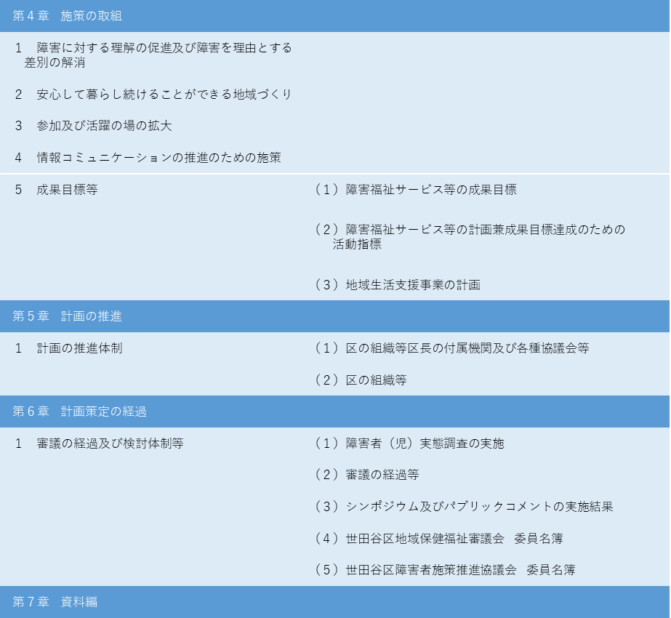
自立支援協議会からの助言を、６章の計画策定の経過に追加

障害のある人もない人もお互いの人格や個性を尊重して
住み慣れた地域で支えあい
選択した自分らしい生活を安心して継続できる社会の実現
（２）計画名称、基本理念
現行計画で新たに追加したため、変更なし

（３）本計画期間における行動コンセプト
「当事者の選択を支える」
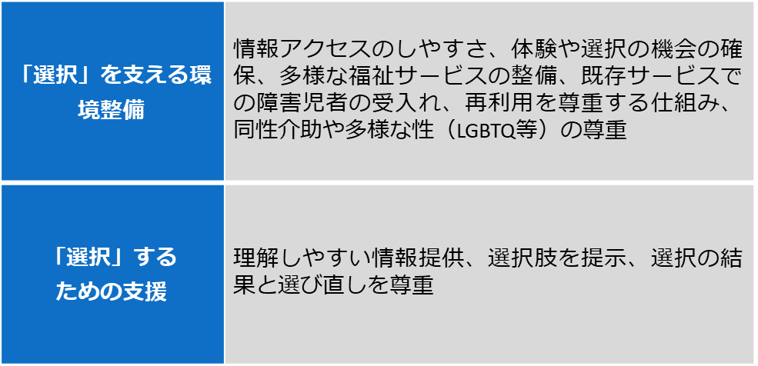
修正、追加を検討

(４)重点取組等
候補案 資料１－１(別紙)のとおり
現行計画は、区の課題を元にした重点取組、条例の構成を元にした個別施策の取組、国が示す基本方針を元にした成果指標等の間で整合が少ない。施策の体系項目に沿って、重点取組を選定する必要があるのではないか。

〈参考〉
■現状
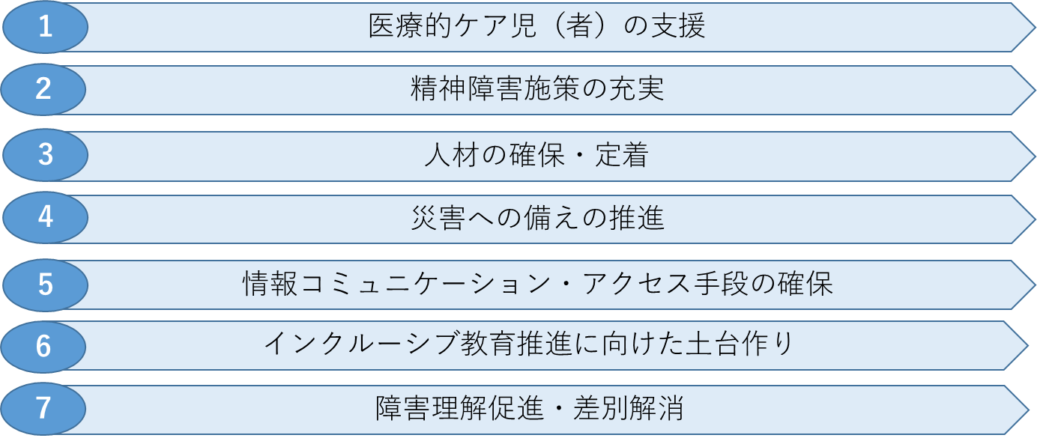

■現行計画策定時から課題とされている支援等
①強度行動障害のある子や家族の支援
②障害福祉サービス等終了後の夕方の時間帯における支援

■国が示す「障害福祉サービス等の基本的な指針」を踏まえた成果目標(現行)
①施設入所者の地域生活への移行
・地域生活への移行者数
・施設入所者数
②地域生活支援の充実
・地域生活支援拠点の整備
・地域生活支援拠点等の機能充実のためのコーディネーターの配置
・運営状況の検証及び検討
・強度行動障害を有する方への支援体制の整備
- 福祉施設から一般就労への移行
- 障害児支援の提供体制の整備等
- 相談支援体制の充実・強化等
- 障害福祉サービス等の質を向上させるための取組に係る体制の構築

- 今後のスケジュール（予定）

令和８年 ３月 保健福祉審議会
障害者（児）等実態調査まとめ

６～７月 次期計画の中間まとめ案
８～９月 次期計画の素案
１０月 次期計画の答申案
令和９年 ３月 次期計画策定

※令和８年度は障害者施策推進協議会を年５回実施予定

